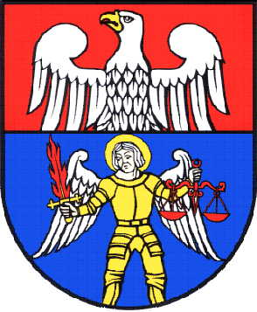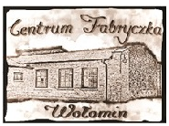

działający przy Powiatowym Centrum Dziedzictwa i Twórczości
przy ul. Orwida 20 w Wołominie
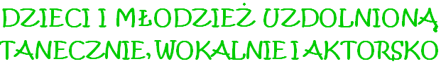zaprasza

ze szkół podstawowych (klasy IV-VI) i gimnazjów (klasy I-III)
na

organizowany w dniu w godzinach
w siedzibie Teatru (ul. Orwida 20, 05-200 Wołomin) w sali widowiskowej.
Prezentacje występów podczas przesłuchań oceniane będą przez instruktorów Teatru:
- Annę Głogowską
- Monikę Kisłę
- Annę Klemczyńską
- Małgorzatę Kubalę
oraz zaproszonych gości.

Szczegółowych informacji udziela koordynator z ramienia Starostwa Powiatowego w Wołominie – Andrzej Zbyszyński tel. 603-318-445

